# Типы рыночных структур

|  |  |  |  |  |
| --- | --- | --- | --- | --- |
| Параметр | Рынки совершенной конкуренции | Рынки несовершенной конкуренции | | |
| Монополистическая конкуренция | Олигополия | Монополия |
| Численность покупателей | Большое число покупателей | | | |
| Численность продавцов | Очень большое число продавцов, владеющих небольшой долей рынка | Большое число продавцов, владеющих незначительной долей рынка | Несколько крупных продавцов, владеющих крупной долей рынка | Один крупный продавец |
| Тип продукции | Стандартизированная | Как стандартизированная, так и дифференцированная | Дифференцированная | Продукт уникален |
| Барьеры входа | Практически отсутствуют или незначительны | Практически отсутствуют или незначительны | Высокие входные барьеры | Вход в отрасль блокирован |
| Барьеры выхода | Практически отсутствуют | Практически отсутствуют или легкие | Высокие выходные барьеры | |
| Информация | Предоставляется всем участникам рынка | | Информация не доступна другим участникам рынка | |
| Примеры | Производители с/х продукции | Парикмахерские, ателье | Сотовые операторы | Газпром, РЖД |

# Макроэкономика

Появилась в 20-30г. 20 века. Особое внимание уделяет роли государства. **Главная цель** – исследование макроэкономических процессов, закономерностей их проявления и взаимозависимости с точки зрения обеспечения условий устойчивого экономического роста, полной занятости ресурсов и минимизации уровня инфляции. Изучает **агрегированные показатели** – совокупный спрос, совокупное предложение, общий уровень цен, занятость и инфляционные процессы.

Национальная экономика – совокупность всех экономических процессов, совершающихся в обществе на основе действующих в нем отношений собственности и организационных форм хозяйствования, т.е. это экономическая деятельность всех хозяйственных субъектов в масштабе государства, направленная на удовлетворение потребностей нации. В национальном хозяйстве выделяют 4 экономических субъекта:

1. Сектор домашних хозяйств (домохозяйства)
2. Предпринимательский сектор (фирмы, бизнес)
3. Государственный сектор (государство)
4. 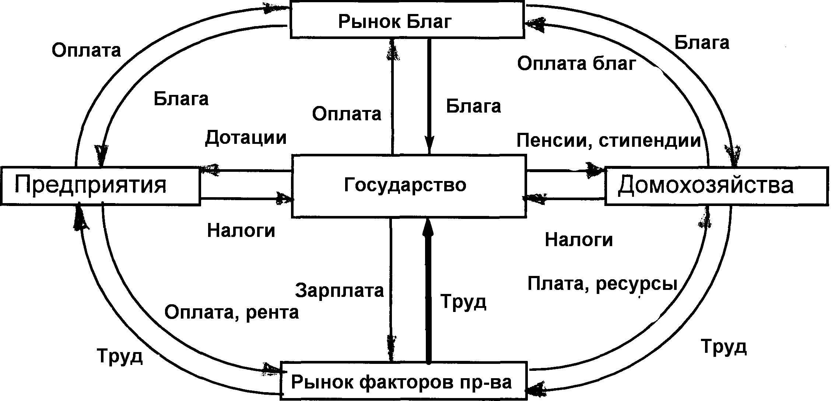Иностранный сектор (международные отношения)

# Основные макроэкономические показатели

1. **Валовой внутренний продукт (ВВП)** – рыночная стоимость всех конечных товаров и услуг, произведенных для потребления на территории данной страны за определенный промежуток времени (обычно за год) всеми производителями независимо от национальной принадлежности капитала.
2. **Валовой национальный продукт (ВНП)** – рыночная стоимость всех конечных товаров и услуг, произведенных и реализованных национальным капиталом как внутри данной страны, так и за ее пределами за определенный промежуток времени (обычно за год).

ВНП=ВВП – продукция, произведенная на территории данной страны иностранными факторами производства + продукция, произведенная отечественными факторами производства за рубежом.

При расчете ВВП в его величину не включают:

1. Стоимость финансовых сделок
2. Стоимость подержанных товаров, антиквариата
3. Государственные и частные трансферты

## Способы исчисления ВВП

1. По расходам. Основное макроэкономическое тождество: $ВВП=C+I+G+X_{n},X_{n}=Ex-Im$. $C$– расходы домохозяйств (потребительские расходы), расходы на отпуск, не включают расходы на покупку крупной недвижимости. $G$– государственные закупки товаров и услуг (армия, здравоохранение, …), $I$– инвестиционные расходы фирм на покупку недвижимости, машин, сырья, строительство, т.е. расходы на замещение выбывающего капитала (амортизация). $X_{n}$– чистый экспорт товаров и услуг за рубеж.
2. По доходам – суммируются все виды доходов от продажи факторов производства: заработная плата, рента, доходы мелких собственников, прибыль корпораций, проценты на капитал, амортизационные отчисления, которые из дохода фирмы поступают обратно в процесс производства, налоги на предпринимательскую деятельность.
3. По добавленной стоимости – суммируется добавленная стоимость на каждой стадии производства конечного продукта во всех отраслях национальной экономики.

**Дефлятор ВВП** = $\frac{ВВП_{номин} (текущий год)}{ВВП_{реальн} (базисный год)}$. Для населения больший интерес представляет потребительская корзина. **Индекс потребительских цен (ИПЦ) $=\frac{цены потребительской корзины в текущем году}{цены потребительской корзины в базисном году}$** . **Потенциальный ВВП** – ВВП, рассчитанный для уровня полной занятости населения.